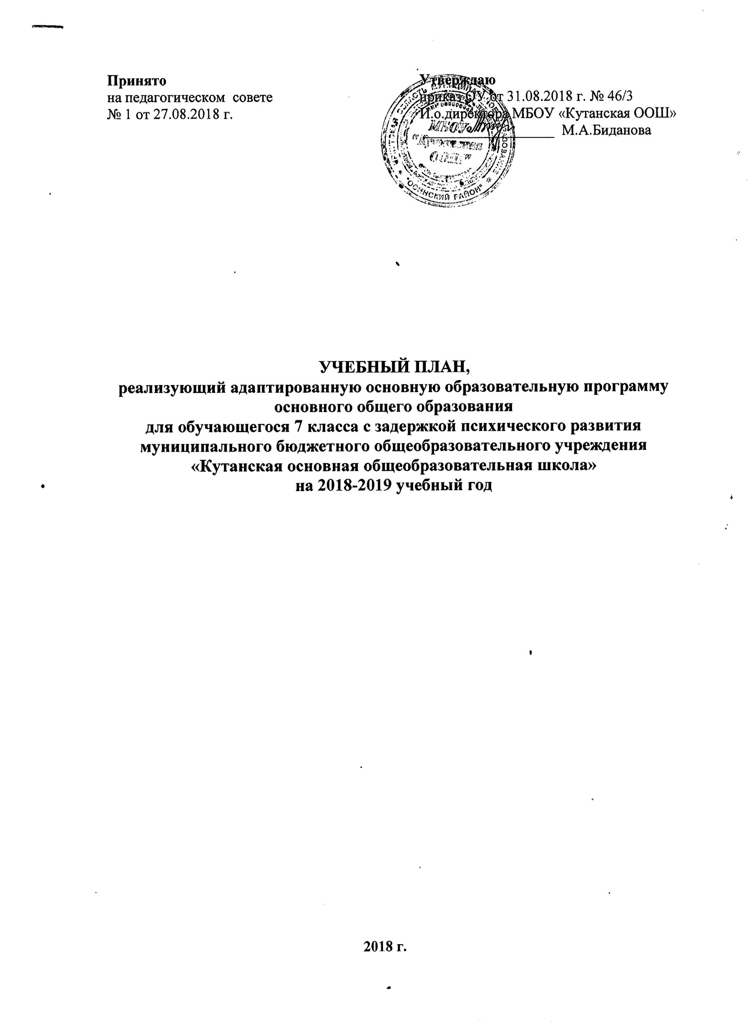
Пояснительная записка
к учебному плану, реализующего адаптированную основную
образовательную программу основного общего образования
для обучающегося 7 класса с задержкой психического развития
на 2018-2019 учебный год

Учебный план МБОУ «Кутанская ООШ» на 2018-2019 учебный год разработан в соответствии с Федеральным Законом от 29.12.2012 года № 273-ФЗ «Об образовании в Российской федерации» и обеспечивает выполнение гигиенических требований к режиму образовательного процесса, установленных СанПиН 2.4.2.3286-15 "Санитарно-эпидемиологические требования к условиям и организации обучения и воспитания в организациях, осуществляющих образовательную деятельность по адаптированным основным общеобразовательным программам для обучающихся с ограниченными возможностями здоровья" (утв. Постановлением Главного государственного санитарного врача РФ от 10 июля 2015 г.).
В 2018-2019 учебном году устанавливается продолжительность учебной недели для обучающегося 7 класса – 6 дней. Продолжительность учебного года – 34 недели. Продолжительность урока 45 минут. Продолжительность перемен между уроками составляет 10 минут, большой перемены (после 3-го урока) - 20 минут.
Учебный план является неотъемлемой частью АООП, определяет перечень, трудоемкость, последовательность и распределение учебных предметов по периодам обучения.
Учебный план МБОУ «Кутанская основная общеобразовательная школа», реализующий адаптированную основную образовательную программу основного общего образования для обучающегося с ЗПР (7 класс) разработан на основе Федерального государственного образовательного стандарта основного общего образования (утвержден Приказом Министерства образования и науки Российской федерации от 17.12.2010 года № 1897) с учетом примерного учебного плана основного общего образования Примерной основной образовательной программы основного общего образования (одобрена решением федерального учебно-методического объединения по общему образованию, протокол от 08.04.2015года № 1/15) с учетом приказа Министерства образования Российской Федерации от 10.04.2002 г №29/2065-п «Об утверждении Учебных планов специальных (коррекционных) образовательных учреждений для обучающихся, воспитанников с отклонениями в развитии.
Учебный план ООП ООО МБОУ «Кутанская ООШ» рассчитан на 6-дневную учебную неделю.
Проведение промежуточной аттестации (содержание, сроки, порядок и формы) в 7 классе регламентируется «Положением о формах, периодичности и порядке текущего контроля успеваемости и промежуточной аттестации обучающихся», нормативно-правовыми актами регулирующими промежуточную аттестацию учащихся, Уставом школы.
Промежуточная аттестация проводится по всем предметам учебного плана на основании Положения о промежуточной аттестации, текущем контроле успеваемости и итоговой оценке знаний обучающихся МБОУ «Кутанская ООШ».
Учебный план обеспечивает введение в действие и реализацию требований стандарта, определяет общий объём нагрузки обучающегося и максимальный объём аудиторной нагрузки, состав и структуру обязательных предметных областей и направлений внеурочной деятельности.
Учебный план (7 класс) состоит из двух частей: обязательной части и части, формируемой участниками образовательных отношений. В части учебного плана, формируемой участниками образовательных отношений, в 7 классе предусмотрено изучение отдельных предметов:

- ОБЖ (1 час в неделю) в целях формирования современной культуры безопасности жизнедеятельности и убеждения обучающихся в необходимости безопасного и здорового образа жизни;
- спецкурсом «Риторика» (предметная область «Филология», 1 час в неделю) с целью повышения коммуникативной компетентности, формирования коммуникативных (риторических) умений, знакомства с изобразительными возможностями русского языка в разных его проявлениях.

В соответствии с федеральным государственным образовательным стандартом основного общего образования (ФГОС ООО) основная образовательная программа основного общего образования реализуется образовательным учреждением через организацию урочной деятельности.
Программа внеурочной деятельности обеспечивает учет индивидуальных особенностей и потребностей обучающегося с ЗПР через организацию внеурочной деятельности.
Под внеурочной деятельностью понимается образовательная деятельность, осуществляемая в формах, отличных от урочной, и направленная на достижение планируемых результатов освоения АООП ООО обучающихся с ЗПР. Внеурочная деятельность объединяет все, кроме учебной, виды деятельности обучающегося, в которых возможно и целесообразно решение задач их воспитания и социализации.
Сущность и основное назначение внеурочной деятельности заключается в обеспечении дополнительных условий для развития интересов, склонностей, способностей обучающегося с ЗПР, организации их свободного времени.
Внеурочная деятельность ориентирована на создание условий для: творческой самореализации обучающихся с ЗПР в комфортной развивающей среде, стимулирующей возникновение личностного интереса к различным аспектам жизнедеятельности; позитивного отношения к окружающей действительности; социального становления обучающегося в процессе общения и совместной деятельности в детском сообществе, активного взаимодействия со сверстниками и педагогами.

Учебный план

Предметные области |  | Учебные  предметы  Классы | Количество часов в неделю
 |  |  | 5 | 6 | 7 | 8 | 9 |  | Все  го
 |  | Обязательная часть
Филология | Русский язык |  | 5 | 6 | 4 | 3 | 3 | 21
 | Литература |  | 3 | 3 | 2 | 2 | 3 | 13
 | Родной язык и литература (бурятский) |  | 3 | 3 | 3 | 3 | 3 | 15
 | Иностранный язык (английский) |  | 3 | 3 | 3 | 3 | 3 | 15
Математика и информатика | Математика |  | 5 | 5 |  |  |  | 10
 | Алгебра |  |  |  | 3 | 3 | 3 | 9
 | Геометрия |  |  |  | 2 | 2 | 2 | 6
 | Информатика |  |  |  | 1 | 1 | 1 | 3
Общественно-научные предметы | История |  | 2 | 2 | 2 | 2 | 2 | 10
 | Обществознание |  |  | 1 | 1 | 1 | 1 | 4
 | География |  | 1 | 1 | 2 | 2 | 2 | 8
Естественно-научные предметы | Физика |  |  |  | 2 | 2 | 3 | 7
 | Химия |  |  |  |  | 2 | 2 | 4
 | Биология |  | 1 | 1 | 1 | 2 | 2 | 7
Искусство | Музыка |  | 1 | 1 | 1 | 1 |  | 4
 | Изобразительное искусство |  | 1 | 1 | 1 |  |  | 3
Технология | Технология |  | 2 | 2 | 2 | 1 |  | 7
Физическая культура и Основы безопасности жизнедеятельности | ОБЖ |  |  |  |  | 1 | 1 | 2
 | Физическая культура |  | 3 | 3 | 3 | 3 | 3 | 15
Итого |  |  | 30 | 32 | 33 | 34 | 34 | 163
Часть, формируемая участниками образовательных отношений:  ОБЖ  «Риторика» |  |  | 2 | 1 | 2  1  1 | 2 | 2 | 9
Максимально допустимая недельная нагрузка |  |  | 32 | 33 | 35 | 36 | 36 | 172

